**Jack 3D Geranium - niekończąca się energia podczas treningu**

**Szukasz skutecznego suplementy przed treningowego? Jack 3D Geranium to legendarny produkt, który wykazuje niezwykle silne działanie i dodaje energię podczas treningu. Sprawdź jak działa!**

**Czym jest Jack 3D Geranium?**

[Jack 3D Geranium](https://bodyshock.pro/product-pol-183-Jack3d-250g-wersja-Geranium.html) to wysoce skuteczny suplement przed treningowy marki USP Labs, który popularny jest wśród sportowców na całym świecie. Jego skład oparty jest o innowacyjne, stymulujące składniki, działające ze sobą synergicznie. Ta unikalna formuła zapewnia niewyczerpalne pokłady energii podczas treningu, a także zwiększa motywację i koncentrację. **Jack 3D Geranium** pozwala zwiększyć efektywność każdego treningu i osiągnąć jeszcze lepsze rezultaty.

**Jack 3D Geranium - zalety**

Najważniejszą zaletą *Jack 3D Geranium* jest zwiększenie energii podczas treningu i opóźnienie uczucia zmęczenia. Jest to suplement diety, który wpływa na zwiększenie sił oraz wytrzymałości, a także nasila przepływ krwi, dzięki czemu trening może być przeprowadzany z maksymalną pompą. Jack 3D Geranium posiada bardzo atrakcyjną cenę. Jedno opakowanie to aż 45 porcji.

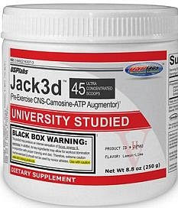

Jest to produkt, który znajdziesz w naszym sklepie internetowym. Zachęcamy do zapoznania się z naszą ofertą!